Họ và tên: Phạm Văn Phúc

MSSV: 522H0068

**LAB 01**

Sitemap

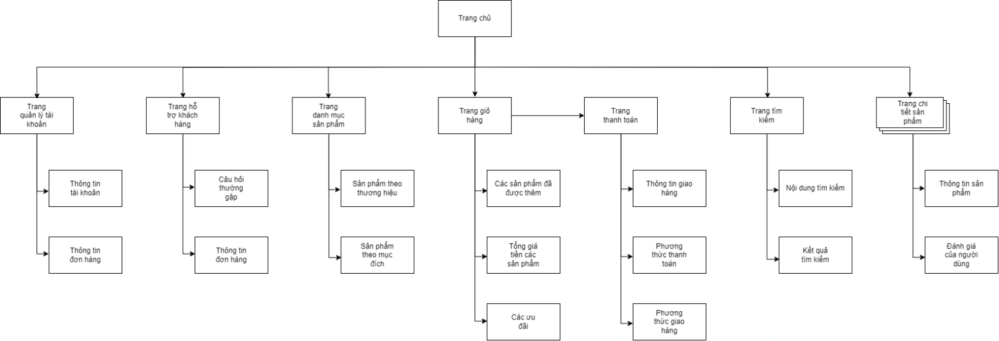

Flow chuyển màn hình:

